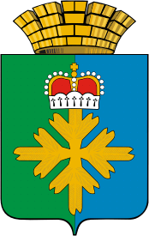

ПОСТАНОВЛЕНИЕ
АДМИНИСТРАЦИИ ГОРОДСКОГО ОКРУГА ПЕЛЫМ
от 09.07.2020 № 186

п. Пелым

О внесении изменений в Реестр мест (площадок) накопления твердых коммунальных отходов на территории городского округа Пелым, утвержденный постановлением администрации
городского округа Пелым от 12.07.2019 № 237

В соответствии с Федеральным законом от 06 октября 2003 года № 131 - ФЗ «Об общих принципах организации местного самоуправления в Российской Федерации», постановлением Правительства Свердловской области от 31.08.2018 № 1039 «Об утверждении Правил обустройства мест (площадок) накопления твердых коммунальных отходов и ведения их реестра, администрация городского округа Пелым
ПОСТАНОВЛЯЕТ:
1. Внести изменения в Реестр мест (площадок) накопления твердых коммунальных отходов на территории городского округа Пелым, утвержденный постановлением администрации городского округа Пелым от 12.07.2019 № 237 «Об определении мест (площадок) накопления твердых коммунальных отходов на территории городского округа Пелым» изложив его в новой редакции (прилагается).
2. Настоящее постановление опубликовать в информационной газете «Пелымский вестник» и разместить на официальном сайте городского округа Пелым в информационно-телекоммуникационной сети «Интернет».
3. Контроль за исполнением настоящего постановления возложить на заместителя главы администрации городского округа Пелым Т.Н. Баландину.

Глава городского округа Пелым Ш.Т. Алиев

